Suite de la correction : Croisades et Djihad
- Doc. 2 et 4 | Comment réagissent les musulmans face aux croisés ?

Les musulmans dirigés par Saladin encouragent le Djihad et sont en lutte contre les croisés.
Ils leur reprennent une grande partie de la région au XII°s.

- Doc. 5 et 6 | Par qui est pillée Constantinople ?
Expliquez le passage du texte souligné.

La 4ème croisade en 1204 voit le pillage de Constantinople par les croisés.
Très affaibli, l’Empire byzantin ne peut pas résister aux attaques turques.
Les chrétiens d’Occident considèrent les Byzantins comme de mauvais chrétiens.

- Je pratique différents langages
- Réalisez et complétez le schéma logique avec les mots :
Croisades • Djihad • Byzantins • Musulmans • Pillage de Constantinople.
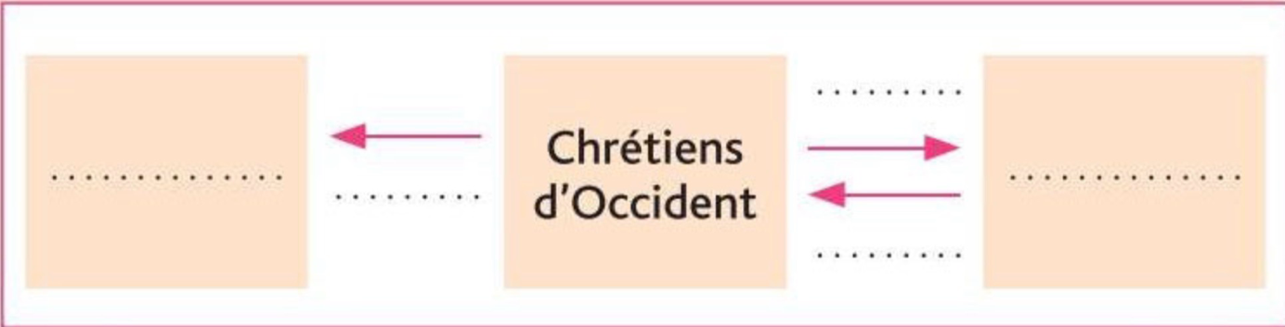
- Donnez un titre au schéma.
Pillages de Constantinople
Djihad
Musulmans
Byzantins
Croisade
Les affrontements entre les chrétiens et les musulmans en Méditerranée

